ПАЙДАЛАНУ ЖӨНІНДЕГІ НҰСҚАУЛЫҚ
Планетарлық миксер
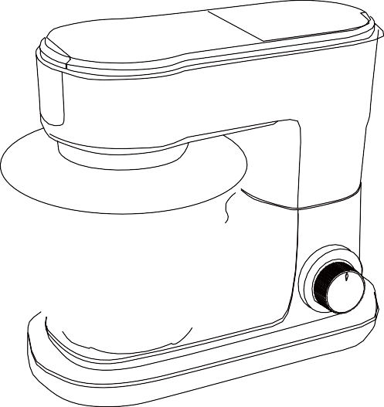
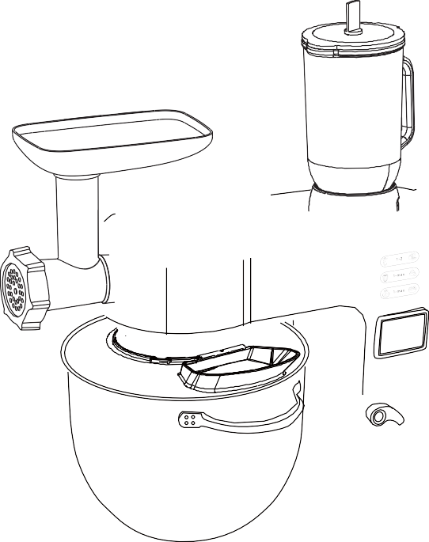
Үлгісі: AT-SM23

МАҢЫЗДЫ ҚАУІПСІЗДІК ШАРАЛАРЫ:

Электр құралын пайдалану алдында әрқашан мына негізгі сақтық шараларын орындаңыз:
- Барлық нұсқауларды мұқият оқып шығыңыз және кейін пайдалану үшін сақтаңыз.
- Розеткадағы кернеу миксердің затбелгісінде көрсетілгенге сәйкес келетініне көз жеткізіңіз.
- Шнуры немесе ашасы зақымдалған миксерді пайдаланбаңыз. Құрал ақаулы болса, құлап кетсе немесе басқа зақым алса, оны тексеру, жөндеу немесе электрлік не механикалық реттеу үшін жақын маңдағы авторландырылған сервис орталығына апарыңыз.
- Жұмыс істеп тұрған миксерді қараусыз қалдырмаңыз.
- Шнурдың үстелдің немесе үстел үстінің шетінен салбырауына немесе ыстық бетке тиюіне жол бермеңіз.
- Электр тогының соғуын болдырмау үшін миксерді немесе қуат шнурын суға не басқа сұйықтыққа батырмаңыз: бұл жарақатқа немесе бұйымның зақымдалуына әкелуі мүмкін.
- Қозғалатын бөлшектерге тимеңіз. Жарақат пен миксердің зақымдалу қаупін азайту үшін жұмыс кезінде қолды, киімді, қалақшалар мен басқа керек-жарақтарды бұлғауыштардан алыс ұстаңыз.
- Құралды балалардың немесе мүмкіндігі шектеулі адамдардың жанында пайдаланғанда мұқият бақылау қажет.
- Миксерді қатты және құрғақ заттарды араластыру үшін пайдалануға болмайды, әйтпесе жүзі өтпей қалуы мүмкін.
- Бұл құрал физикалық, сенсорлық немесе ақыл-ой мүмкіндіктері шектеулі адамдардың (балаларды қоса алғанда), сондай-ақ тәжірибесі мен білімі жоқ адамдардың пайдалануына арналмаған, егер олар қауіпсіздігіне жауапты адамның бақылауында болмаса немесе одан құралды пайдалану бойынша нұсқау алмаса.
- Балалардың құралмен ойнамауын қадағалау қажет.
- Әр пайдаланғаннан кейін жылдамдық ауыстырғышын міндетті түрде 0 күйіне бұраңыз, бөлшектеу алдында қозғалтқыштың тоқтағанына көз жеткізіңіз және ашаны розеткадан суырыңыз.
- Құралды ыстық газ плитасына немесе пешке қоймаңыз.
- Құрал жұмыс істеп тұрғанда бұлғауышты, қамыр ілгегін немесе жұмыртқа бұлғауышын ешқашан шығармаңыз.
- Құрал пайдаланылмағанда, бөлшектерді орнату немесе шешу алдында, сондай-ақ тазалау алдында оны розеткадан ажыратыңыз.
- Құралды мақсатынан тыс пайдаланбаңыз.
- Құралды ашық ауада пайдаланбаңыз.
- Осы нұсқаулықты сақтаңыз.
- Балаларға бұл құралды пайдалануға болмайды. Құрал мен оның шнурын балалардың қолы жетпейтін жерде сақтаңыз.
- Физикалық, сенсорлық немесе ақыл-ой мүмкіндіктері шектеулі адамдар, сондай-ақ тәжірибесі мен білімі жоқ адамдар құралды бақылаумен немесе қауіпсіз пайдалану бойынша нұсқау алып, ықтимал қауіптерді түсінген жағдайда ғана пайдалана алады.
- Балалар құралмен ойнамауы тиіс.
- Құралды қараусыз қалдырғанда, сондай-ақ құрастыру, бөлшектеу және тазалау алдында әрқашан желіден ажыратыңыз.
- Керек-жарақтарды ауыстыру немесе жұмыс кезінде қозғалатын бөлшектерге жақындау алдында құралды өшіріп, желіден ажыратыңыз.
- Абай болыңыз, тек үйде пайдалануға арналған.
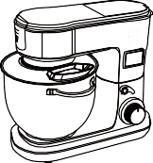

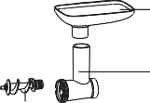


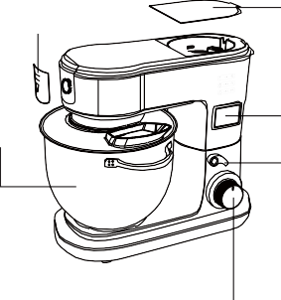
Жоғарғы
қақпақ
Тостаған
Алдыңғы қақпақ
Қамыр ілгегі
Шыны құмыра
Итергіш Өнім науасы

LED дисплей

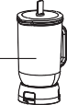

Араластыру қалақшасы
Бекіткіш сақина

Кесетін пышақ

Шнек

Ет тартқыштың Т-тәрізді корпусы


Еңкейту түймесі Кесу торы (ірі/орташа/ұсақ)
Қырғыш
Бұлғауыш




Жылдамдық ауыстырғышы Көкөніс кескіш саптамалары 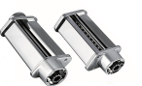
Кеспе саптамасы

Көп функциялы стационарлық миксерді пайдалану алдында

Миксерді пайдалану алдында қуат шнурының розеткадан ажыратылғанына және жылдамдық ауыстырғышының «өшірулі» күйде тұрғанына көз жеткізіңіз.
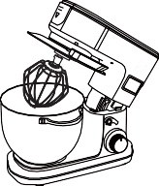
- Еңкейту түймесін басыңыз: миксердің басы босап, жоғары көтерілген күйде бекітіледі.
- Тапсырмаға қарай саптаманы таңдаңыз: қалақша — араластыруға және жұмыртқаны сары маймен бұлғауға, ілгек — қамыр илеуге, бұлғауыш — ақуызды, кілегейді, сүтті және сұйық қоспаларды бұлғауға.

- Қалақшаны, ілгекті немесе бұлғауышты ұяға сырт еткенше салыңыз.

Маңызды: саптама ұяға толық кіруі керек, әйтпесе араластыру нәтижесі нашарлайды.
- Тостағанды орнатыңыз: оны негізге қойып, бекітілгенше сағат тілімен бұраңыз (1-сур. қараңыз).

- Басын қолмен ұстап, саптама тостағанға кіретіндей етіп төмен түсіріңіз. Бас орнына түскенде сырт еткен дыбыс шығады.
- Шашыраудан қорғайтын қақпақты орнатыңыз (2-сур. қараңыз).
1-сур.
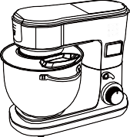
2-сур.

Миксер режимінде жұмыс істеу
- Жылдамдық ауыстырғышының 0 күйінде тұрғанына көз жеткізіп, ашаны розеткаға қосыңыз.
- Ауыстырғышты қажетті жылдамдыққа бұраңыз. Назар аударыңыз: жұмыс кезінде тостағанға пышақ, металл қасық, шанышқы және басқа заттарды салмаңыз.
- МАҢЫЗДЫ: үздіксіз жұмыс — 10 минуттан аспауы керек, одан кейін кемінде 10 минут үзіліс. Қалыпты қамыр (су ұн салмағының шамамен жартысы) — 1200 г ұнға дейін. Кеспе, бешбармақ және мәнті үшін қатты қамыр — бір илеуге 300 г ұннан артық емес, тек ілгекпен, 1–2 жылдамдықта. Одан көп қатты қамыр редукторға артық жүк түсіреді.
- Жылдамдықты таңдау

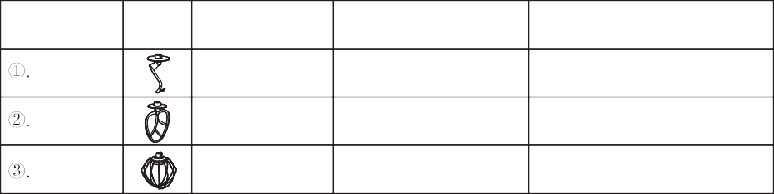
1–2 жылдамдық 1 мин,
содан кейін 3–4 жылдамдық 3–4 мин.
Керек-жарақ Сур.
Рұқсат етілген жылдамдық
Уақыт
Макс. жүктеме
Қамыр ілгегі
1~2
Араластыру қалақшасы
1~4
Алдымен бірінші жылдамдық 30 секунд,
содан кейін екінші жылдамдық 5–6 минут.
Ұнның ең көп салмағы: 1200 г, ұн мен судың ең көп арақатынасы: 1 г ұн : 0,5 мл су (1200 г ұн және 600 мл су) (35–45 ℃).
Бұлғауыш
5~6
5~7 мин
7 жұмыртқаның ақуызына дейін

- Араластыру аяқталғанда ауыстырғышты 0 күйіне бұрап, ашаны розеткадан суырыңыз.
- Еңкейту түймесін басыңыз: бас көтеріліп, бекітіледі. Оған дейін саптаманың бастың алдында емес, бүйірінде тоқтағанына көз жеткізіңіз — әйтпесе көтергенде ол тостағанға тиеді. Саптама алдында тоқтаса, миксерді бірнеше секундқа қосып, қайта өшіріңіз.
- Қажет болса, саптамадағы тағам қалдықтарын пластик қалақпен алыңыз.
- Саптаманы аздап күш салып төмен тартып шешіңіз. Саптамадағы шайбаға тіреу ыңғайлы.
Назар аударыңыз: жылдамдық ауыстырғышы 0 күйінде, ал аша розеткадан суырылған болуы керек.



TIME

Дисплеймен жұмыс
- Қосу:
а) Желіге қосқанда дисплей жанады, құрал күту режиміне өтеді.
ә) 5 минут ешқандай әрекет жасалмаса, дисплей сөніп, құрал ұйқы режиміне өтеді. б) Ұйқы режимінен шығу үшін жылдамдық тұтқасын бұраңыз — дисплей қайта жанады.

- TIME түймесін басыңыз: сандар жыпылықтағанда «+» және «−» түймелерімен уақытты орнатыңыз. Бір қадам — 30 секунд.
- Уақытты TIME түймесін қайта басып растаңыз немесе күтіңіз: 3 рет жыпылықтағаннан кейін ол автоматты түрде расталады.
- Жылдамдық тұтқасын бұраңыз — миксер жұмыс істей бастайды, дисплейде кері санақ жүреді.

Ет тартқышпен жұмыс
  - Ет тартқыш корпусын (Т-тәрізді құбырды) алып, оған шнекті салыңыз.
  - Пышақты шнекке кесетін жағын сыртқа қаратып кигізіңіз.
  - Пышақтың үстінен қажетті торды орнатыңыз: ірі, орташа немесе ұсақ.
  - Бекіткіш сақинаны бұрап бекітіңіз.
  - Бастағы алдыңғы қақпақты ашып, құрастырылған ет тартқышты жетектің бүйірлік шығысына салыңыз.
  - Өнім науасын тиеу мойнына орнатыңыз.
  - Фарш шығатын жерге ыдыс қойыңыз. Етті шағын кесектерге турап, науаға салыңыз, итергішпен итеріп, құралды қосыңыз.

Ескертпелер:
- Өнімдерді тек итергішпен итеріңіз. Саусақты және басқа заттарды пайдаланбаңыз.
- Етті шағын кесектерге турау жақсы.
- Ет тартқышпен жұмыс істеу алдында тостағандағы саптаманы шешіңіз. Назар аударыңыз: терісі, сіңірі және сүйегі бар етті, сондай-ақ мұзды және мұздатылған етті салмаңыз.
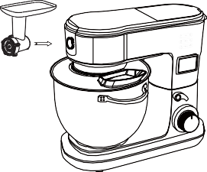
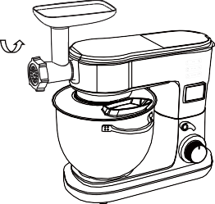

Блендермен жұмыс
- Шыны құмыраны жетектің жоғарғы шығысына орнатып, бекітілгенше сағат тілімен бұраңыз.
- Басты көлденең күйге түсіріңіз — бекіткіш көтеріліп, басты бекітеді.
- Бастың жоғарғы қақпағын ашыңыз.
- Текше етіп туралған жемісті құмыраға салып, су, сүт немесе басқа сұйықтық қосып, қақпақты жабыңыз.
- Құмыраны жоғарғы шығысқа орнатып, бекітілгенше сағат тілімен бұраңыз.
- Өнімдерді құмыраға салыңыз.
- Қақпақты жабыңыз.
- Ашаны розеткаға қосып, қажетті қоюлыққа жеткенше 6-жылдамдықты орнатыңыз.
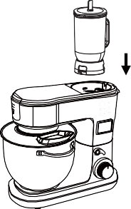
- Кесектер ірі болса, алдымен P режимін 2–3 секундқа қосыңыз, содан кейін қажетті жылдамдықты орнатыңыз.
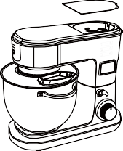
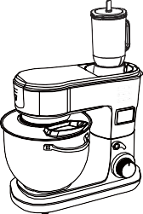

Көкөніс кескішті орнату
- Итергішті тиеу түтігіне жоғарыдан салыңыз (1-сур.).
- Пышағы бар барабанды түтікке алдыңғы жағынан салыңыз (2-сур.).
- Бір қолыңызбен құралды, екіншісімен көкөніс кескіш корпусын ұстаңыз. Оны оңға 45°-қа еңкейтіп, бастағы шығыспен сәйкестендіріп, тірелгенше бұраңыз (3-сур.).

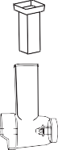
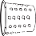
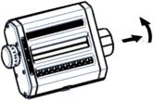

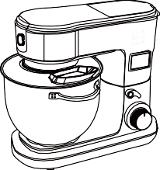

① ② ③

Кеспеге арналған қамыр рецептері:
1-рецепт: 300 г ұн + 1 жұмыртқа + 65 г су (суда ерітілген 1 г тұз қосуға болады). 2-рецепт: 300 г ұн + 115 г су (суда ерітілген 1 г тұз қосуға болады).

Дайындау кезеңдері

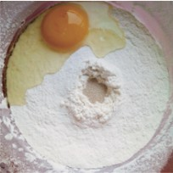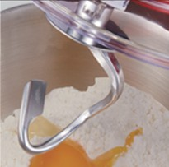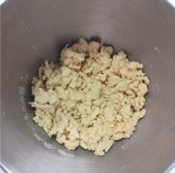

  - Ұнды тостағанға себіп, жұмыртқаны, содан кейін суды қосыңыз.
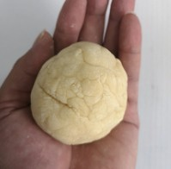
- Қамырды қолмен шағын шарларға жинаңыз.
- Миксермен 1–2 жылдамдықта 6–8 минут илеңіз.

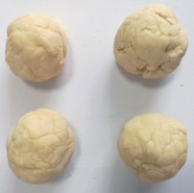
- Қамырды әрқайсысы шамамен 100 г болатын 4 шарға бөліңіз.
- Ірі үгінді күйіне дейін илеңіз: қамыр құрғақтау болуы керек, миксер одан тегіс кесек жасамайды — бұл қалыпты жағдай.
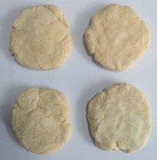
- Шарды қалыңдығы шамамен 1 см қабат етіп жайыңыз.

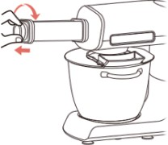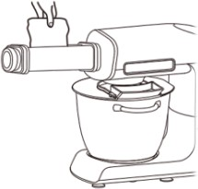
⑦
⑧
- Қамыр жайғышты орнатқаннан кейін реттеу тұтқасын тартып шығарып, көлденең күйге қойыңыз.
- Тұтқаны саптама корпусымен бір деңгейде болатындай босатыңыз. Пресс білігіне аздап ұн себіңіз.
- Машинаны қосып, 2-жылдамдықты орнатыңыз. Содан кейін қамырды айналып тұрған біліктің ортасына салып, жалпайтыңыз. Қамыр беті тегіс әрі біркелкі болғанша мұны 2–3 рет немесе одан көп қайталаңыз!
- Тұтқаны біртіндеп реттеп, қажетті қалыңдыққа жеткенше престеуді қайталаңыз! Қажетті қалыңдыққа жету үшін 4–5 жылдамдықты орнату ұсынылады.
- Қамырды престегеннен кейін қамыр жайғышты ірі кеспе кескішке ауыстырыңыз; машинаның жылдамдығын 4/6 қойып, жайылған қамырды айналып тұрған біліктердің арасына салыңыз және қажетті енде кеспе етіп кесіңіз!

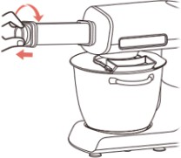
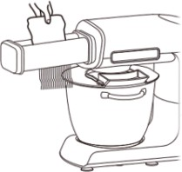
⑨
⑩

Қамыр саптамаларын күту
- Жұмыстан кейін саптаманы дымқыл қағаз сүлгімен немесе жұмсақ матамен сүртіңіз. 50 °C-тан ыстық емес таза сумен шаюға болады, содан кейін құрғатып сүртіп, құрғақ жерде сақтаңыз.
- Қамыр кеуіп қалса, саптаманы қамыр жарылғанша жарты сағат құрғақ жерде қалдырыңыз, содан кейін оны щеткамен алып, 1-тармақта сипатталғандай тазалаңыз.
- Саптаманы суға малмаңыз — су механизмге кіреді. 50 °C-тан ыстық сумен жумаңыз: алюминий қорытпасынан жасалған корпус ыстық судан қараяды. Міндетті түрде кептіріп, құрғақ жерде сақтаңыз.

Тазалау және күту

Миксер
- Құралды желіден ажыратып, толық суығанын күтіңіз.
Назар аударыңыз: құралды суға немесе басқа сұйықтыққа батыруға болмайды.
- Бас пен негіздің корпусын дымқыл матамен, содан кейін құрғақ жұмсақ матамен сүртіңіз.
- Қуат шнурындағы тағам қалдықтарын алып тастаңыз.
- Тостағанды, қалақшаны, қырғышты, ілгекті және бұлғауышты жуғыш құралы бар жылы суда жуып, ағын суда шайыңыз және құрғатып сүртіңіз.

Тамақ дайындау бойынша кеңестер
- Тоңазытқыштағы өнімдерді, мысалы сары май мен жұмыртқаны, пайдаланар алдында бөлме температурасына дейін жеткізіңіз.
- Қамырға қабық немесе бұзылған жұмыртқа түспеуі үшін жұмыртқаны алдымен бөлек ыдысқа жарыңыз.
- Артық бұлғамаңыз: рецептте көрсетілгендей ғана араластырыңыз. Құрғақ ингредиенттерді тек қосылғанша, төмен жылдамдықта араластырыңыз.
- Араластыру уақыты мен нәтиже өнімдердің температурасы мен сапасына, маусымға және климатқа байланысты.
- Әрқашан төмен жылдамдықтан бастап, рецептте көрсетілген жылдамдыққа дейін біртіндеп арттырыңыз.

Техникалық сипаттамалары
· Кернеу: 220–240 В
· Жиілік: 50/60 Гц
· Қуаты: 2000 Вт
· Тот баспайтын болаттан жасалған тостаған: 7 л

ATARIA КЕПІЛДІГІ
Кепілдік талоны — Kaspi-дегі тапсырысыңыз. Ол сатып алу күнін растайды, бөлек қағаз талон қажет емес.
Кепілдік мерзімі
Сатып алған күннен бастап 1 жыл + құралды сатып алғаннан кейін 30 күн ішінде WhatsApp ATARIA арқылы тіркесеңіз, тағы 1 жыл.
Тіркеу үшін: телефон камерасын QR-кодқа бағыттаңыз, Kaspi тапсырысының нөмірін жіберіңіз және кепілдік ережелерімен танысқаныңызды растаңыз.


WhatsApp ATARIA: +7 700 110 49 70
Кепілдік қамтиды
осы нұсқаулыққа сәйкес үйде пайдаланған кездегі зауыттық ақауларды.
Кепілдік қамтымайды:
• механикалық зақымдар: соққы, құлау, соққыдан пайда болған жарықтар;
• корпус пен қозғалтқыштың ішіне су немесе басқа сұйықтықтың кіруі;
• сүйекті, сіңірді, мұзды және мұздатылған етті өңдеу;
• үзіліссіз 10 минуттан ұзақ жұмыс істеу, бір реттік илеуде қалыпты қамырға 1200 г-нан, қатты қамырға (кеспе, бешбармақ, мәнті үшін) 300 г-нан артық ұн салу;
• құралды ATARIA сервисінен тыс жөндеу немесе ашу;
• кафелерде, асханаларда және басқа мекемелерде пайдалану;
• пышақтардың, торлардың, тығыздағыштардың және басқа шығын бөлшектерінің табиғи тозуы.
Кепілдік бойынша WhatsApp ATARIA-ға жазыңыз. Шешім құрал ATARIA сервисінде тексерілгеннен кейін қабылданады.

